主流车型环境感知传感器配置方案

**小鹏G9**

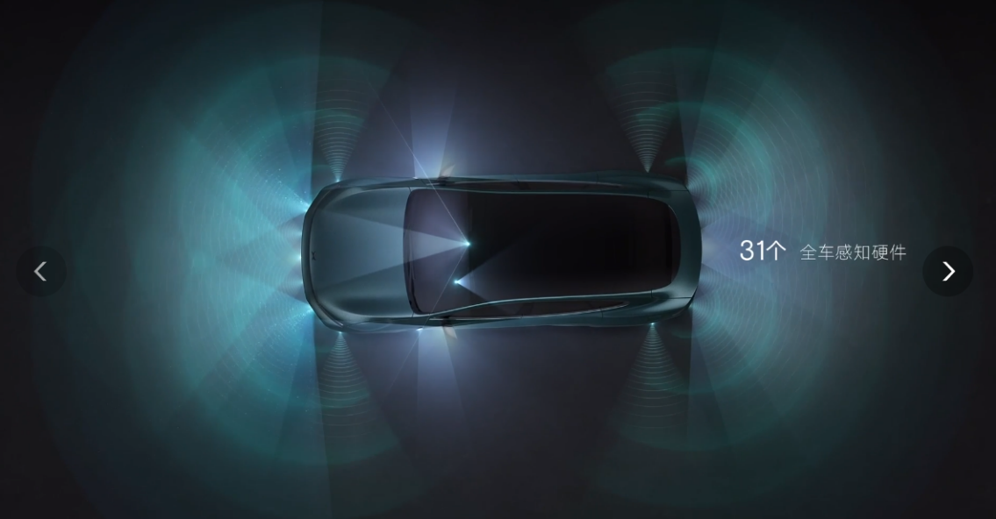

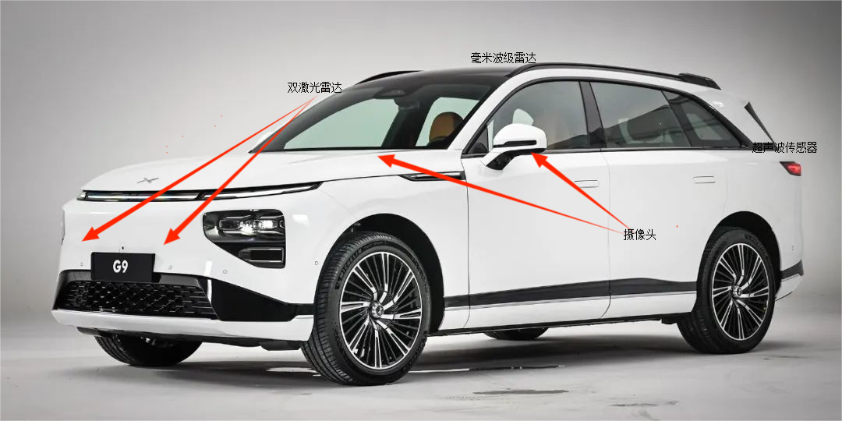

双激光雷达系统，并且整车还拥有12个摄像头、5个毫米波雷达、12个超声波传感器。

**蔚来ES7**

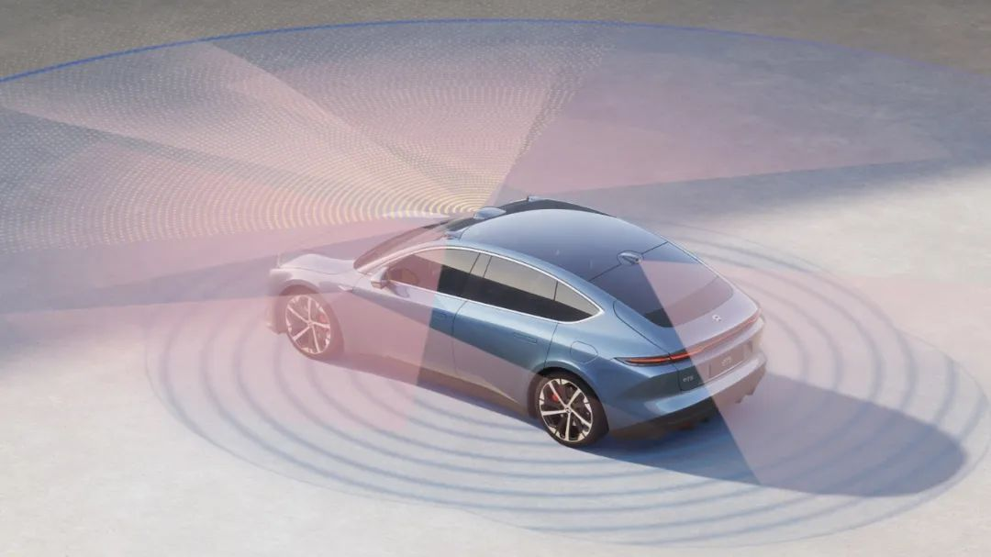

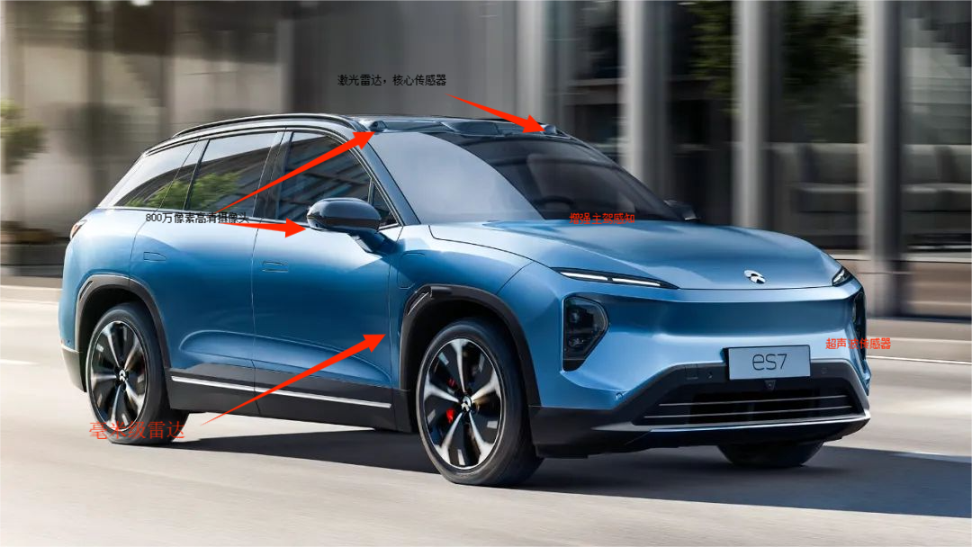

33个高性能感知硬件，包括1个超远距高精度激光雷达、7颗800万像素高清摄像头、4颗300万像素高感光环视专用摄像头、1个增强主驾感知、5个毫米波雷达、12个超声波传感器、2个高精度定位单元和V2X车路协同系统。

**岚图free**

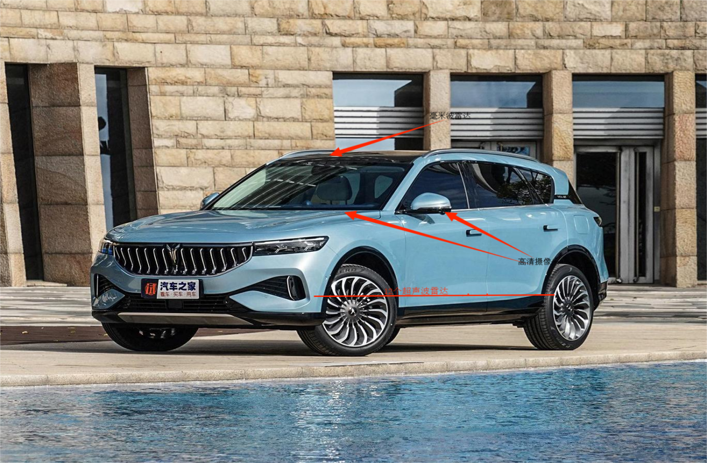

岚图FREE全车配有24个智能传感器，包括3个毫米波雷达、9个摄像头和12个超声波雷达，标配包括全速域自适应巡航在内的20项智能驾驶辅助功能

**特斯拉model3**

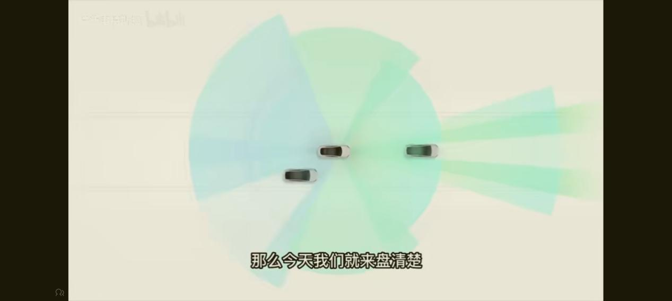

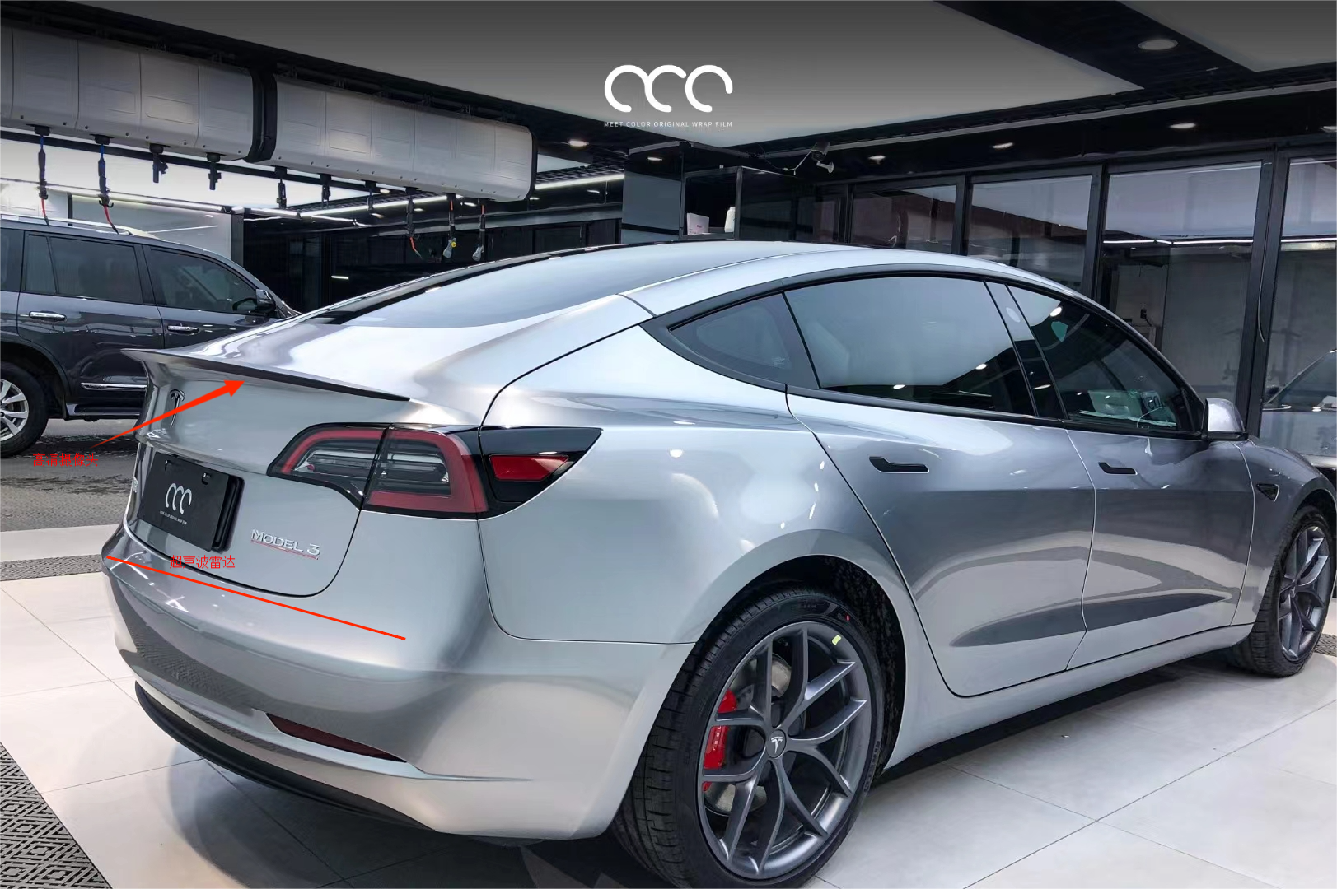

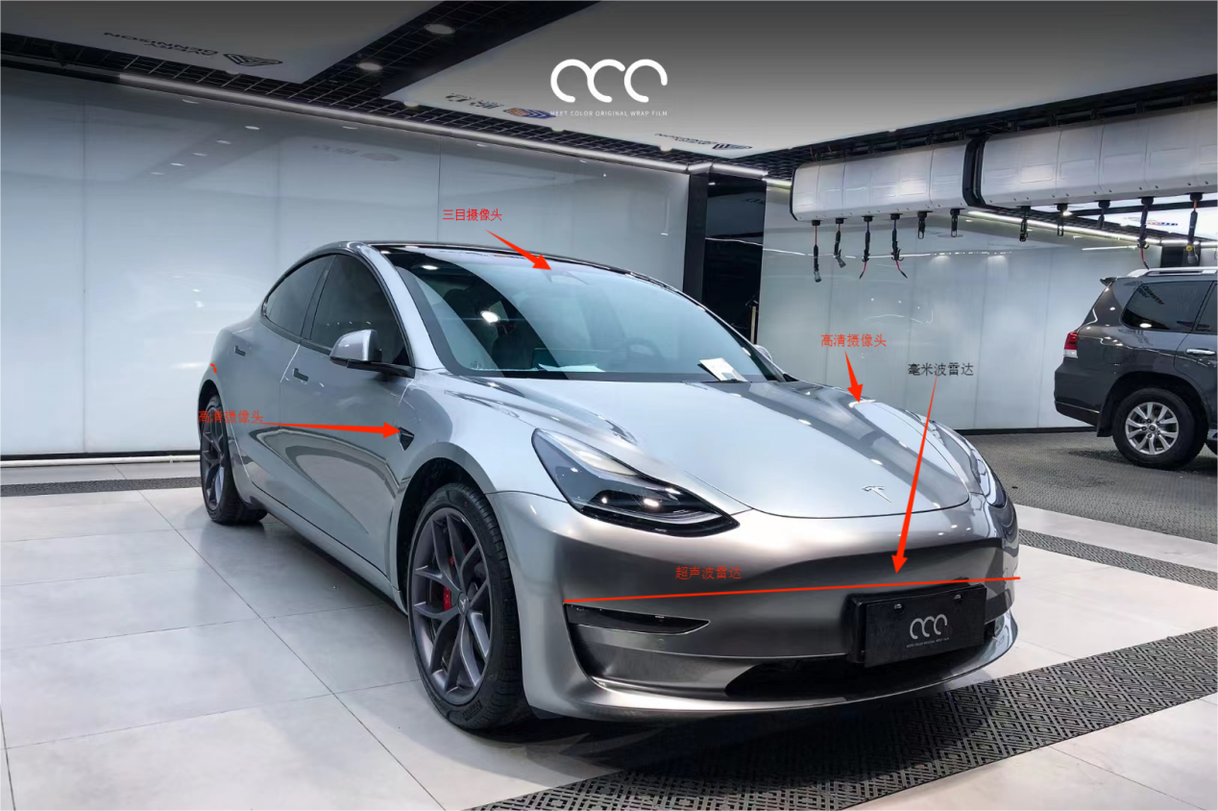

Model3上装配有8颗高清摄像头。一颗三目摄像头，12颗超声波雷达和一个毫米波级雷达。

**理想L8**

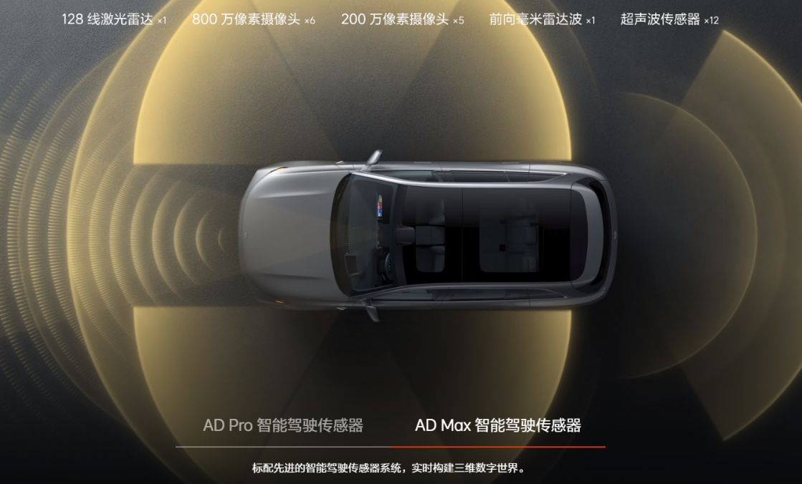

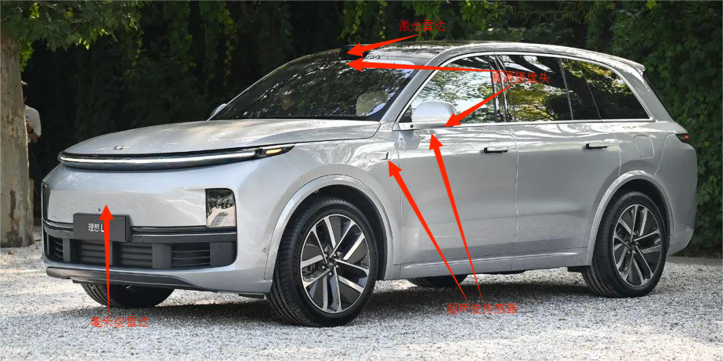

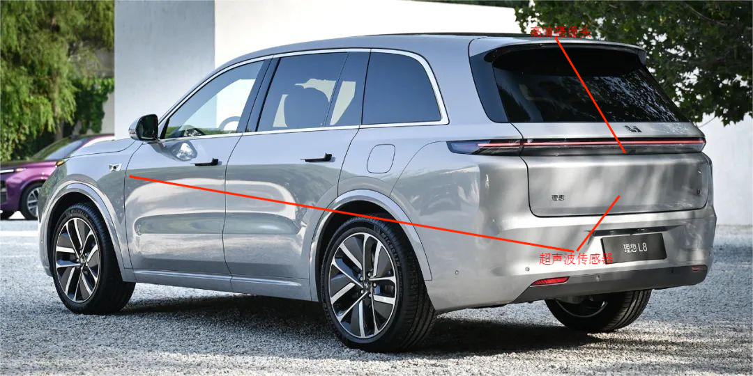

理想L8配备有1个激光雷达，11个摄像头，1个毫米级雷达，12个超声波传感器。